La Compagnia TeTrAEdRO - La Compagnia Il Salto
L’Associazione L’Ortica - La Compagnia ManiNalto
La Bottega dei Talenti
presentano

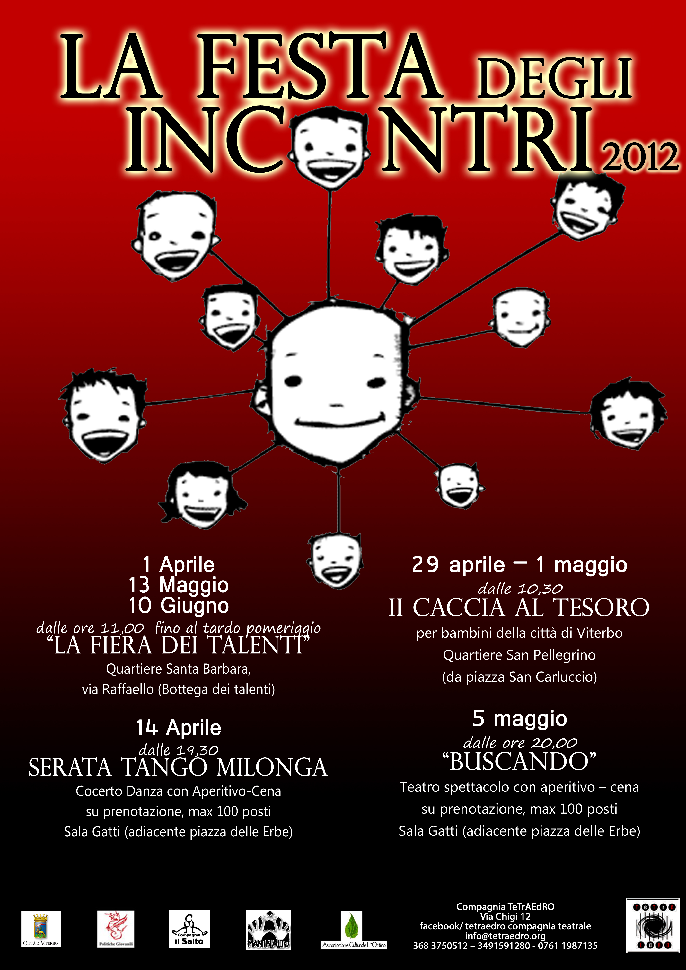

con il patrocinio dell’ Assessorato alla Cultura
e dell’Assessorato alle Politiche Sociali
del comune di Viterbo

“La Festa degli incontri”

“La festa degli incontri” è il nome dato alla rassegna (arrivata alla VI° edizione) che inaugurerà in aprile, per proseguire fino al mese di giugno 2012: un insieme di incontri pomeridiani e serali in cui si potrà godere di spettacoli teatrali , ascoltare della buona musica, danzare, assaggiare prodotti tipici locali, giocare, costruire, inventare ed inventarsi. Una serie di appuntamenti pensati per i più grandi ma dedicati ai più piccoli (che si vanno a sommare a quelli dell'ormai consueto “TeTrAEdRO dei bambini” del sabato) arricchiti da nuove e numerose sorprese.

In questa edizione la compagnia tetraedro si avvale della collaborazione della Compagnia Il Salto, della compagnia ManiNalto e dell’Associazione L’Ortica, associazioni e compagnie composte da professionisti nel settore culturale, teatrale, che da anni si dedicano alla divulgazione dell'arte e alla promozione della cultura, diffondendola sul territorio e creando reti di rapporti con i comuni, i teatri, le imprese e le associazioni locali e nazionali, contribuendo così a creare scambi con artisti, registi, compagnie ed arricchendo di colore e musica le vie e le piazze della città, come nei giorni di festa.

1 Aprile - 13 Maggio - 10 Giugno. Dalle ore 11,00 fino al tardo pomeriggio.
“La Fiera dei Talenti”. Quartiere santa Barbara, via Raffaello (Bottega dei talenti)

Con l’arrivo della primavera, non potevamo non approfittare del bel tempo per trasformare una piazza (un parcheggio) in un grande prato,
dove trascorrere qualche ora all’aperto in compagnia degli amici e della famiglia.
In questo strano luogo opera della fantasia anche l’oggetto che pensavamo inutile ( quindi da buttare) riacquista la sua importanza.
Un prato che invade il cemento, per far uscire tutti dalla propria tana e mettersi in gioco.
La Fiera dei Talenti è una manifestazione nata nel dicembre del 2011 e che per tre domeniche ha animato un grande parcheggio tra i palazzi del quartiere di S. Barbara di Viterbo, per l’esattezza in via Raffaello, dove ha sede “La Bottega dei Talenti”.
Potete trovare un mercatino dell’artigianato e di prodotti agroalimentari locali, uno spazio di gioco per bambini e per adulti, spettacoli di teatro di strada, giocoleria, clownerie , il teatro dei burattini ed ancora laboratori tematici per bambini e uno spazio conferenza per gli adulti.
Un luogo dove incontrarsi e promuovere idee.

14 Aprile dalle 19,30
Serata Tango (Milonga , Aperitivo-Cena, Concerto. max 100 posti )
Sala Gatti (adiacente piazza delle Erbe, Viterbo)

Dalle ore 19,30 alle ore 21,30 aperitivo- cena (su prenotazione)
Dalle ore 20,00 Milonga a cura di VI.DI. Tango Viterbo.
A seguire dalle ore 21.30, il gruppo romano dei Calambre Tango Quintetto presenterà il suo ultimo concerto dal titolo "Almas heridas"
I Calambre Tango Quintetto sono:
Lara Bagnati: flauto
Luca Rizzo: sax alto, clarinetto
Paolo Bernardi: pianoforte, arrangiamenti, musiche
Federica Michisanti: contrabbasso
Pietro Fumagalli: batteria

Il Calambre Tango Quinteto presenta ufficialmente il suo terzo album,
in esso sono contenute alcune delle più celebri musiche del grande compositore argentino Astor Piazzolla, sulla cui produzione il Calambre ha per anni basato il suo repertorio; sono presenti brani originali ispirati all’universo sonoro del maestro argentino e, infine, per la prima volta, vengono eseguite bellissime canzoni che Piazzolla scrisse negli anni della sua più densa attività creativa. Si va perciò da Libertango ad Adios Nonino; da Vuelvo al Sur a Balada para un loco, a Fuga y misterio e Oblivion. All’interno del cd compare
infine una lusinghiera nota scritta da Javier Girotto, attualmente il più autorevole “apostolo” del Nuevo Tango in Italia.

5 maggio dalle ore 20,00
“Buscando” Teatro (spettacolo con aperitivo – cena, su prenotazione, max 100 posti)
Sala Gatti (adiacente piazza delle Erbe, Viterbo)

Il 5 maggio alle ore 21.00, sarà la volta di “Buscando”, della compagnia romana Movimento Clown.
Buscando” è uno spettacolo comico di teatro clown moderno totalmente muto. Tre donne, tre ricerche. Storie di vite stravaganti e surreali che si intrecciano creando situazioni esilaranti. Spinte dal desiderio di felicità si incamminano ognuna verso il proprio viaggio. Dolores cerca se stessa tra santoni, psicologhe e cartomanti; Irina sogna di salvare il mondo; Olga cerca semplicemente un lavoro che la renda felice. Tutte con la speranza che sia la giusta via. Concentrate sul proprio percorso si ostinano a non guardare oltre. Ostacoli e fallimenti si trasformano in pura comicità. Sconfitte si domandano dove hanno sbagliato ma la sconfitta sarà loro amica svelando un grande segreto.....

29 aprile – 1 maggio dalle 10,30
II Caccia al Tesoro per bambini della città di Viterbo
Quartiere San Pellegrino (appuntamento in piazza San Carluccio), Viterbo

Dal 29 aprile al 1 maggio, in occasione di “San Pellegrino in fiore”, ci trasferiremo all'aperto, nel cortile interno di piazza san Carluccio, nella splendida cornice del quartiere medioevale di San Pellegrino, con tante iniziative dedicate ai bambini, ma anche ai più grandi.
Tre giorni di iniziative in collaborazione con la compagnia ManiNalto, con la quale stiamo preparando una divertentissima “Caccia al Tesoro” per i più piccoli (dai 5 anni in su), che avrà il suo percorso nel quartiere di San Pellegrino a Viterbo, nelle giornata di domenica 29 aprile.

- La rassegna si concluderà con l’ultima produzione della Compagnia TeTrAEdRO, “Molto rumore per nulla” di W. Shakespeare, che verrà messa in scena a fine giugno (data da definire).

Con maggio termineranno anche i nostri laboratori di teatro 2011-12 e ci saranno quindi le dimostrazioni aperte dei più piccoli e degli allievi del laboratorio per adulti.
Siete tutti invitati a farci Compagnia in questi due mesi di festa e cultura

Compagnia TeTrAEdRO
facebook/ tetraedro compagnia teatrale
info@tetraedro.org
368 3750512 – 3333183300 - 0761 1987135

